**KIỂM TRA GIAO DIỆN NGƯỜI DÙNG**

**Công cụ:** Link checker

**Truy cập:** <https://validator.w3.org/checklink?uri=>

**Nhập link website cần kiểm thử:** <http://supermarketnhom04.somee.com/>

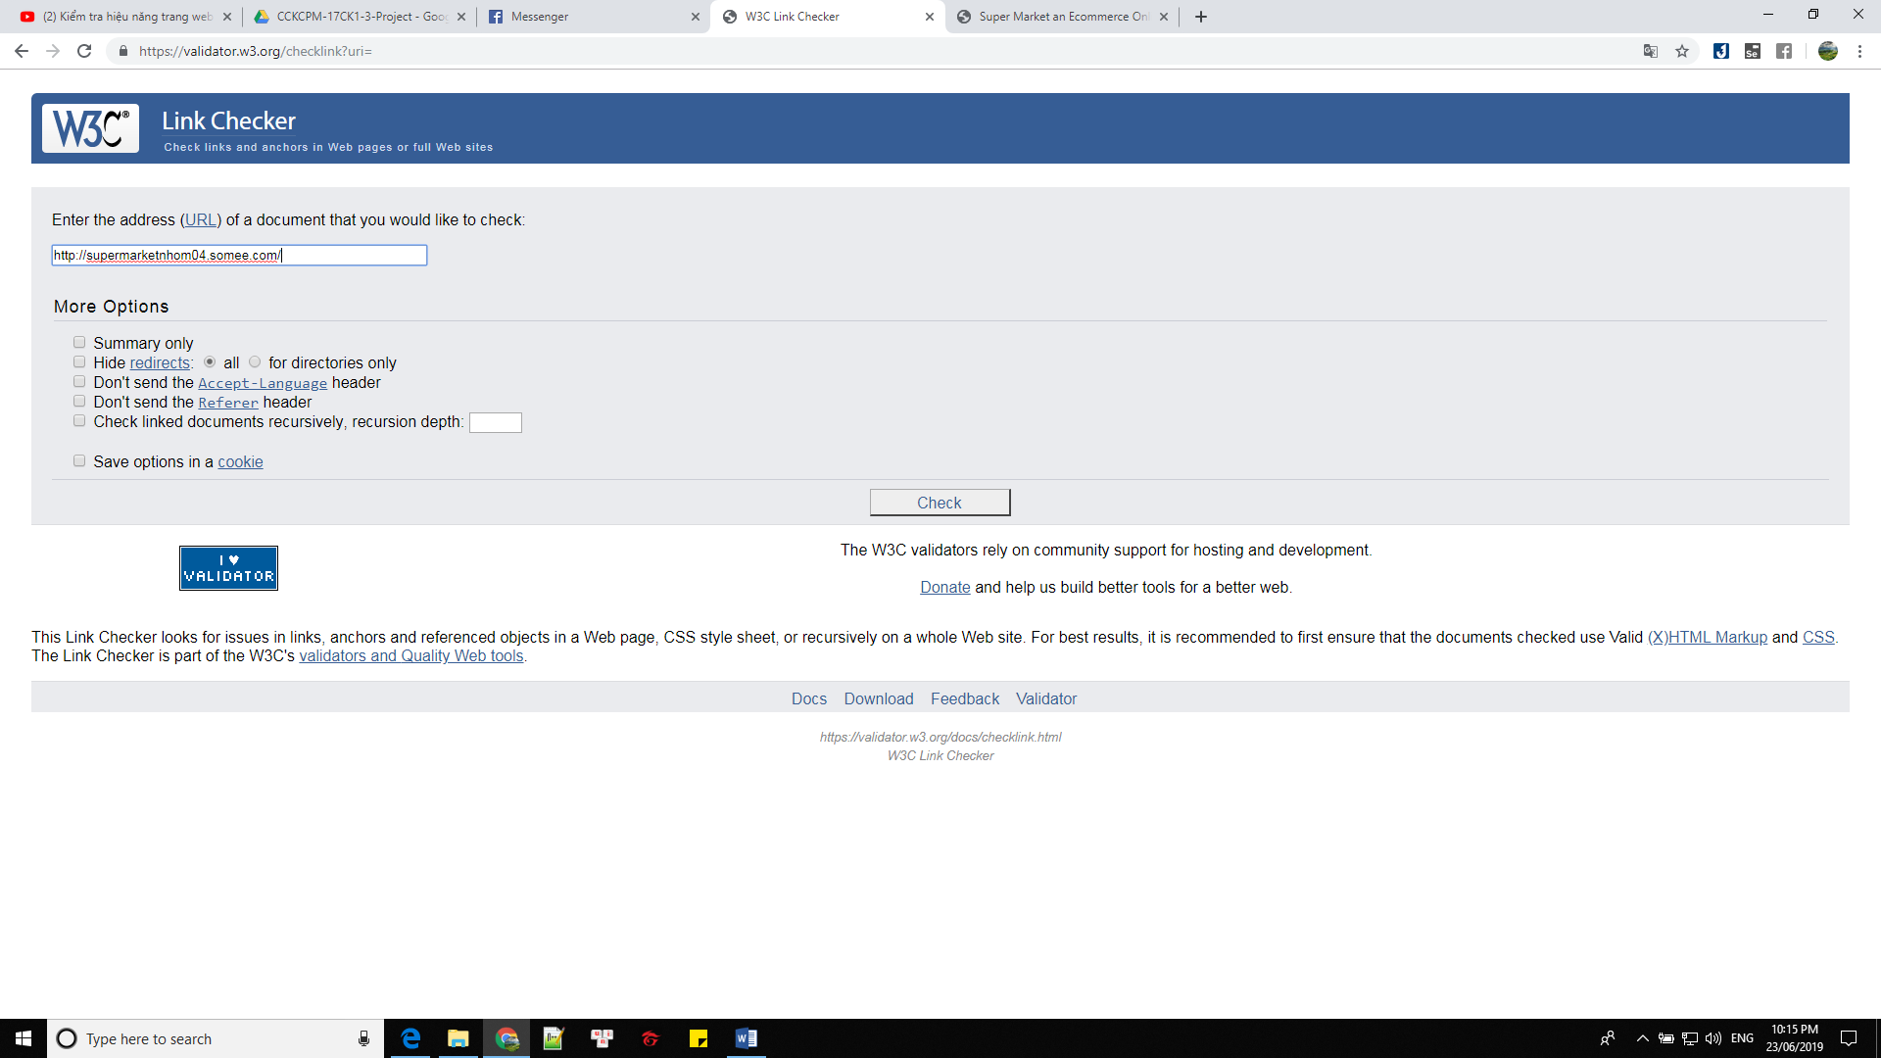

**Chọn “Check” sau đó chọn “**HTML validity**”:**

